A KÖZLEMÉNY CÍME
(Főcím: Nagybetű, Times New Roman, 12 betűméret, félkövér, utána 1 üres sor)

Első szerző neve
(Times New Roman, félkövér, 11 betűméret,)

Beosztás, Intézmény, Intézet, Tanszék (Times New Roman, 9 betűméret)

Cím: 3515 Miskolc, Miskolc-Egyetemváros, e-mail: hgzb@uni-miskolc.hu

Második szerző neve
(Times New Roman, félkövér, 11 betűméret,)

Beosztás, Intézmény, Intézet, Tanszék (Times New Roman, 9 betűméret)

Cím: 3515 Miskolc, Miskolc-Egyetemváros, e-mail: hgzb@uni-miskolc.hu

Absztrakt (Times New Roman, 10 betűméret, félkövér)

A cikk elején rövid (max 8-10 soros) összefoglalóban jelezzük a cikk lényegi tartalmát. A dokumentumok egységes megjelenése érdekében kérjük a mintadokumentumban megadott stílusok (Címsorok, Bekezdések, tagolások, felsorolások, stb.) alkalmazását! A stílusok használatának megkönnyítésére minden stílus elemnél sárga kiemeléssel megadtuk az adott szövegrészre vonatkozó stílus nevét és főbb paramétereit (ezek a kiemelések természetesen a dokumentumból értelemszerűen törlendők). …(Times New Roman, 10 betűméret, dőlt)
Kulcsszavak: adjon meg 3-5 a cikk témájára leginkább jellemző kulcsszót!

Abstract Times New Roman, 10 betűméret, félkövér)

Minden cikkhez angol nyelvű összefoglalót is kell készíteni, amely a magyar nyelvű Összefoglaló fordítása.…(Times New Roman, 10 betűméret, dőlt)
Keywords: adjon meg 3-5 a cikk témájára leginkább jellemző kulcsszót! .…(Times New Roman, 10 betűméret, dőlt)

Bevezetés (Stílusa: Címsor 1, Times New Roman, 11 betűméret, félkövér)
A cikk terjedelme legalább 8 oldal. A címsor utáni első szövegtörzs bekezdés behúzás nélkül kezdődjön. (Stílusa: Normál, Times New Roman, 10 betűméret.
A további szövegtörzs típusú bekezdések 0,5 cm-es behúzással kezdődnek, sorkihagyás nélkül. (Stílus: Normál behúzással, Times New Roman, 10 betűméret).
A szövegtörzsben különféle számozott, illetve karakterjelekkel (, ∙, *, stb.) megadott ún. Bajusz típusú felsorolás bekezdéseket alkalmazhatunk, amelyek formai előírásait az alábbiakban összegezzük.
- a számozott felsorolás behúzással kezdődjön (Stílusa: Számozott felsorolás, sorkizárt, balra: 0,5 cm, behúzás: 0,5 cm, betűtípus: Times New Roman, 10 betűméret);
- a behúzás mértéke megegyezik a szövegtörzs behúzásával;
- a felsorolás lehet számozott, vagy különböző karakterekkel (felsorolásnál behúzás bal oldalon 0,5 cm, függő 0,5 cm)
A következő bekezdés a Bajusz típusú felsorolásokra mutat példát, ahol a felsorolás jeleként különböző, de egy felsorolásban csak azonos típusú karakter használható, pl.: (Times New Roman, 10 betűméret)
- Oldalbeállítások
  - Lapméret: 17*24cm, álló lap
  - Laptükör (az A4-es lapon belül a szöveges rész mérete): 130×195 mm
  - Margók
  - Fent: 2 cm, Lent: 2 cm
  - Baloldalon: 2 cm, Jobboldalon: 2 cm
Az előző felsorolásban megadott oldalbeállítások szigorúan betartandók az azonos lapméret, megjelenés érdekében, amely a nyomdakész (camera ready) kézirat alapkövetelménye. Az ezekkel az előírásokkal elkészített kézirat további kicsinyítésére nem kerül sor, azaz a nyomdai megjelenés a kézirat formai kivitelének teljes mértékben megfelel.

Alcímek alkalmazása (2. szint, stílusa: Címsor 2; betűméret: 11 pt)
A dokumentumban ún. Többszintű számozott listaelemmel készített, decimális számozású alcímeket alkalmazzunk. Lehetőség szerint 3 szintnél részletesebb tagolású alcímet ne alkalmazzunk.
    - Táblázatok beillesztése (3. szint, stílusa: Címsor 3, betűméret: 11pt)
A táblázatokat is középre igazítsuk (Times New Roman, 10 betűméret, a táblázat számozása dőlt, félkövér. A táblázat felirata: dőlt.) A táblázat számozását és feliratozását a táblázat tetején, jobbra igazítsuk, a szövegtől is és az alatta lévő táblázattól is 6 pt távolságban. A táblázat után egy soremelés legyen.
1. táblázat. A táblázat felirata
 | k [m/d] | q [m³/mּd] | Q [m³/d]
1. eset | 0,00086 | 0,0023 | 11,575
2. eset | 0,0864 | 0,2257 | 56,425
3. eset | 0,0764 | 0,1996 | 49,912
A táblázat felirata és a táblázat ne váljon el egymástól. Hosszabb táblázatok beillesztésénél figyeljünk arra is, hogy a táblázat se törjön meg, azaz ne legyenek külön oldalra kerülő sorai (ez figyelmes szerkesztéssel elkerülhető). A cellákba írt szöveg mérete is lehetőleg a Szövegtörzs betűméretével egyezzen meg (ha a táblázat összetettsége miatt kisebb fontméret szükséges legfeljebb 10 pt-os értékre csökkentsük az olvashatóság érdekében). A táblázat celláiba írt adatok jellegétől függően alkalmazzuk a középre, illetve jobbra igazítást. Az is fontos, hogy a táblázat teljes szélessége ne érjen ki a laptükörből.
    - Képletek
A képleteket, matematikai összefüggéseket a Word beépített egyenlet szerkesztőjével és a kimondottan a tudományos képletek írására szolgáló MathType bővítménnyel egyaránt készíthetjük (ez utóbbi alkalmazása preferált).
(1)
A képleteket középre igazítva helyezzük el, a képletek számozását jobbra igazítsuk. Ebben a mintafájlban a MathType képletszerkesztőt használtuk, a szövegtörzs méretéhez igazodó 11 pt-os fontméret beállítással. (Fontos a MathType menüben a Full 11 pt-osra állítása, a többit a mathType automatikusan beállítja!)
    - Ábrák, képek beillesztése
Az ábrákat középre igazítva illesszük be. Lehetőleg csak jó minőségű, számítógéppel szerkesztett ábrákat, illetve kiváló minőségű fotókat alkalmazzunk.
Az ábraaláírást automatikus számozással, készítsük el: az ábraszámozás Times New Roman, betűméret 10, félkövér, dőlt, az ábraszöveg csak dőlt karakterrel. Az ábrára a szövegben automatikus kereszthivatkozással, hivatkozzunk. Az ábra feliratokat az ábra méretéhez igazítsuk, a jól olvasható felirat szabályait szem előtt tartva. Az ábrák készítésénél – különösen a színes ábráknál – külön gondot fordítsunk a vonalvastagság és a színek megválasztására!
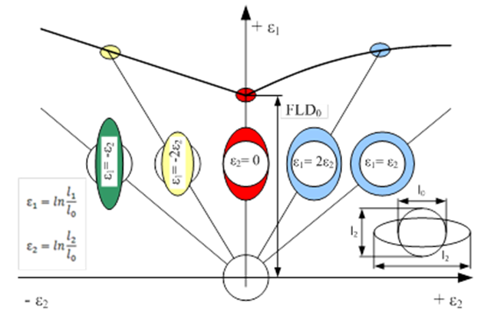

1. ábra. Alakítási határdiagram. (Times New Roman, 10 betűméret, dőlt)
Fényképes illusztrációként csak jó minőségű, kontrasztos fényképet tegyünk a cikkbe. A fényképes illusztráció sorszámozása az ábraszámozásnak megfelelő, automatikus képaláírással készüljön. Lehetőség szerint az ábrákat a szöveg tartalmi részének megfelelően az ábrákra való hivatkozáshoz közel helyezzük el.

Összefoglalás (Stílusa: Címsor 1)
A cikket a fontosabb eredmények, következtetések összefoglalásával zárjuk. Ez ne legyen szó szerint azonos a cikk elején szereplő rövid kivonattal! Míg a cikk elején lévő absztrakt a cikk tartalmi lényegének nagyon rövid, figyelemfelkeltő összefoglalása, addig a cikket záró Összefoglalás a tartalom összefoglalása mellett, az eredmények, a következtetések számbavételét kell, hogy tartalmazza.

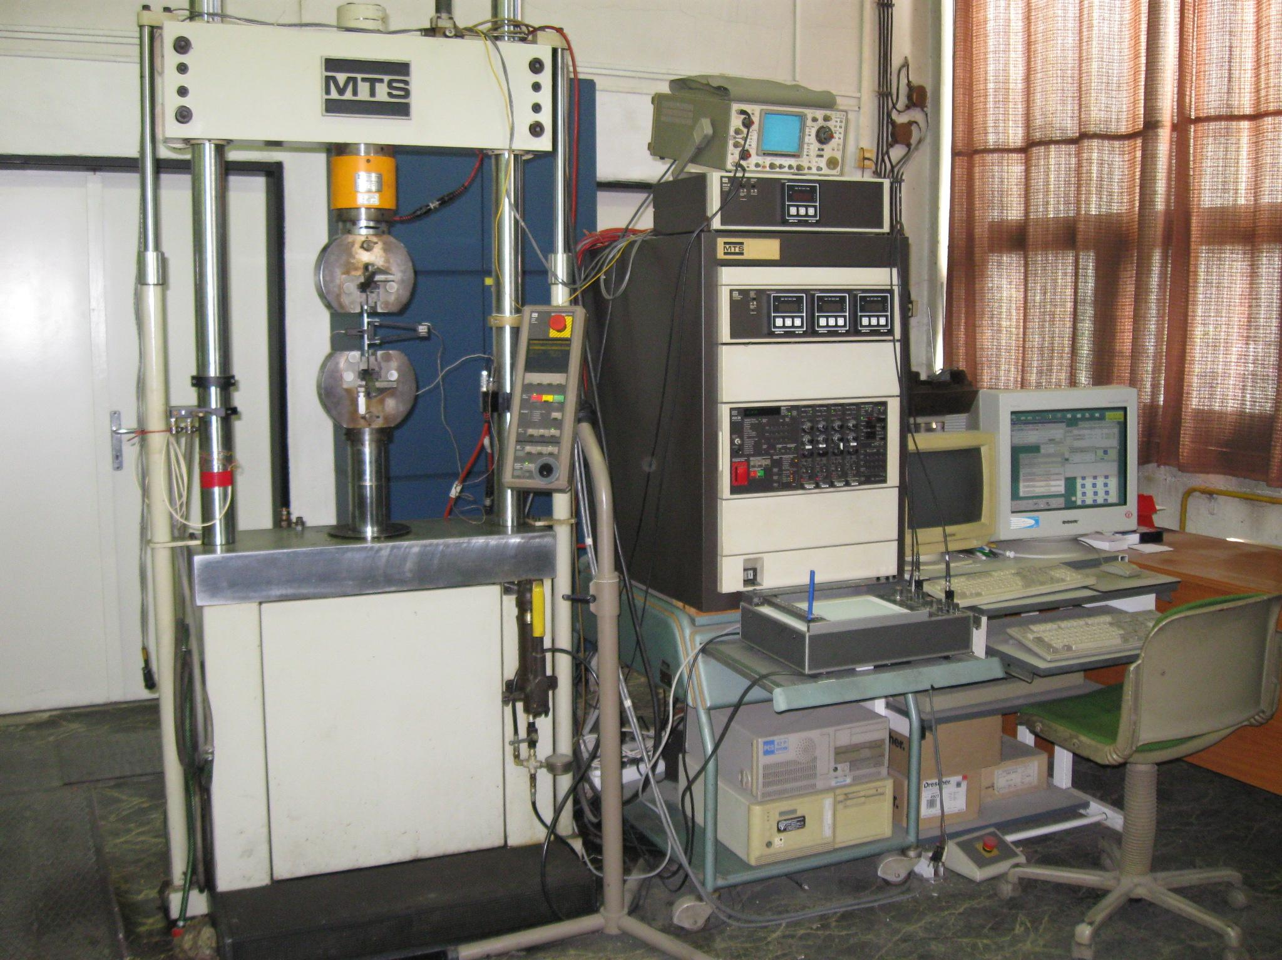
2. ábra. MTS elektrohidraulikus anyagvizsgáló berendezés

Köszönetnyilvánítás (Stílusa: Címsor 1)
A cikkben ismertetett kutató munka az EFOP-3.6.1-16-2016-00011 jelű „Fiatalodó és Megújuló Egyetem – Innovatív Tudásváros – a Miskolci Egyetem intelligens szakosodást szolgáló intézményi fejlesztése” projekt részeként – a Széchenyi 2020 keretében – az Európai Unió támogatásával, az Európai Szociális Alap társfinanszírozásával valósul meg.

Irodalom (Times New Roman, Irodalom 11-es betűméret, utána 10-es)
- Sapolsky, R. M. (2017). Behave: The biology of humans at our best and worst. Penguin Books.
- Dillard, J. P. (2020). Currents in the study of persuasion. In M. B. Oliver, A. A. Raney, & J. Bryant (Eds.), Media effects: Advances in theory and research (4th ed., pp. 115–129). Routledge.
- Grady, J. S., Her, M., Moreno, G., Perez, C., & Yelinek, J. (2019). Emotions in storybooks: A comparison of storybooks that represent ethnic and racial groups in the United States. Psychology of Popular Media Culture, 8(3), 207–217. DOI: https://doi.org/10.1037/ppm0000185
- Bologna, C. (2019, October 31). Why some people with anxiety love watching horror movies. HuffPost. https://www.huffpost.com/entry/anxiety-love-watching-horror-movies_l_5d277587e4b02a5a5d57b59e
- Jayatilleka, S., & Okogbaa, G.: Accelerated Life Testing, 2014 Workshop on Accelerated Stress Testing and Reliability Conference, Saint Paul, Minnesota, Egyesült Államok, pp. 1-21.

A hivatkozás APA stilusban kell bevinni (Google Scholarból másolható),ha van kiegészítve a DOI-val.
A felhasznált irodalomra az alábbi formátumban kell a szövegben hivatkozni:
Egy hivatkozás esetén [1]; Több hivatkozásesetén [1-3,7,10]

